Le Petit lundi en Montérégie

Bulletin d’information de la TROVEPM 12 Septembre 2022

BULLETIN SPÉCIAL : Mobilisation du 23 septembre 2022
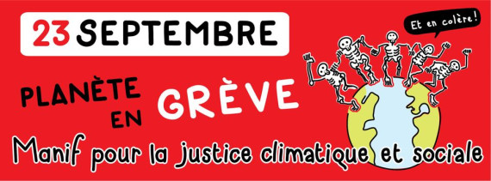

Mise en contexte
Ce document vise à aider les organisations qui souhaitent se joindre au mouvement de grève pour la justice sociale et climatique pour 2022-2023.
L'initiative de ce mouvement est le résultat d'une concertation entre des organisations issues des milieux écologistes, communautaires, syndicaux et étudiants. Dans tous les milieux militants, on s'active afin de relancer le mouvement après deux années de pandémie qui ont rendu la mobilisation difficile.
Face à la crise climatique qui n'a malheureusement pas pris de pause durant cette pandémie, il est plus urgent que jamais de se mobiliser. C’est pourquoi nous vous invitons à joindre le mouvement de mobilisation qui s’amorce le 23 septembre prochain.
Vous trouverez dans ce bulletin l’information nécessaire pour mobiliser vos membres !
Solidairement,
L’équipe de la TROVEP Montérégie

L’URGENCE CLIMATIQUE C’EST MAINTENANT !

La crise climatique s’accélère plus vite que prévu. Malgré les nombreux avertissement du GIEC indiquant l’urgence d’agir pour ne pas dépasser le 1,5°C de réchauffement d’ici 2030, les dirigeants de la planète se traînent les pieds… espérant pouvoir continuer encore sur la voie du développement économique ! Pourtant les pires scénarios établis par les scientifiques semblent vouloir se concrétiser.

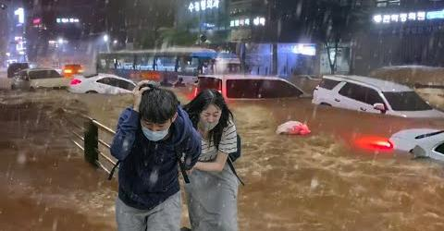
Nous n’en sommes qu’à 1,2°C de réchauffement planétaire et les catastrophes se multiplient déjà ! Tous les continents sont maintenant touchés. Pour ne nommer que quelques-uns des pays durement frappés cet été : France, Portugal, Espagne, Italie, Roumanie, Allemagne, Angleterre, Chine, Japon, Pakistan, Californie, Texas, ainsi que des pans entiers de l’Afrique vivent actuellement des catastrophes autrefois impensables !
Séoul le 8 août 2022

Canicules extrêmes et prolongées (40°C, 50°C voir 60°C ont été atteints), sécheresses historiques, pénuries d’eau, feux destructeurs, tornades et vents meurtriers, inondations monstres (30% du Pakistan est actuellement sous l’eau et 33 millions de personnes sont touchées…)

Des millions de personnes ont perdu leur habitation, doivent trouver des moyens de subsistance, se déplacer de région, cela, sans compter que plusieurs ont perdu la vie. Plus de 3,5 Milliards de personnes sont actuellement en souffrance.

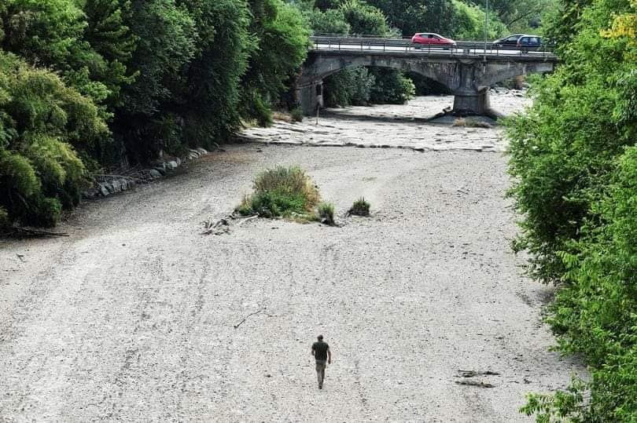
Au Québec et au Canada nous ne sommes pas épargnés : feux de forêts dans l’ouest canadien (rappelons-nous la ville de Lytton l’an dernier), tornades et Derecho au Québec cette année, sécheresses de nos terres agricoles (les réclamations des agriculteurs ont été multipliées par 5 depuis les 5 dernières années), pénuries d’eau en Estrie, etc.
Sécheresses août 22:
le Danube

La situation est telle qu’une récente étude de Science démontre que des « points de bascules » sont sur le point de se produire. Ces « points de bascules » sont des seuils qui, s‘ils sont atteints, mènent à des changements irréversibles, par exemple : la fonte du pergélisol dans les régions nordiques serait actuellement en cours. De plus, ces points de bascules risquent d’interagir entre eux, créant un effet de cascade, entrainant plus de catastrophes encore.

DÉCRÉTEZ L’URGENCE CLIMATIQUE, ÇA PRESSE !

Nous sommes en état de crise : les gouvernements ont le devoir d’en informer la population et non pas de minimiser la situation. Ils doivent décréter l’état d’urgence climatique, de la même façon qu’ils l’ont fait lors de l’urgence sanitaire ou d’une situation de guerre… La situation est à ce point critique.

Des mesures d’urgence doivent être mises en place rapidement afin de faire face aux chocs planétaires que nous allons vivre ! Un Plan d’urgence climatique doit être annoncé publiquement qui comprendra d’une part, la réduction radicale des GES et, d’autre part, la mise en place de mesures de résilience pour permettre aux communautés de s’adapter aux différentes crises à venir!

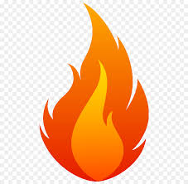
GMOB a produit un tel PLAN D’URGENCE DE LA DUC qui pourrait aiguiller nos décideurs sur les mesures à mettre en place. C’est une proposition qui a été déposée à tous les partis politiques depuis déjà 4 ans ! Ce plan identifie les actions radicales à entreprendre à tous les niveaux : national, régional et municipal. C’est une proposition dont nos élu.es peuvent s’inspirer… !

Une fenêtre de trois petites années…

Que ce soit le GIEC, les scientifiques australiens de Breakthrough ou ceux de la France avec Jancovici et le Shift Project, tous sont unanimes sur une chose : l’URGENCE de la situation. Nous n’avons qu’une toute petite fenêtre d’intervention pour éviter le pire, soit 3 ans selon GIEC. Après, il sera très difficile d’empêcher le pire et l’effondrement de notre civilisation.

Le monde est en train de basculer vers l’abîme climatique !

Les coûts des sécheresse s’accumulent

Pour un appel à l’action climatique
« Les vagues de chaleur frappent l’imaginaire, mais leurs effets sont oubliés dès que la température revient à sa moyenne saisonnière normale. Il suffit de relire les rapports du Groupe d’experts intergouvernemental sur l’évolution du climat (GIEC) pour se convaincre que la situation n’ira pas en s’améliorant. La hausse moyenne des températures dans le sud du Québec pourrait atteindre entre 3,5 et 4 °C dans les prochaines décennies, voire 5,2 °C si le monde rate les cibles fixées dans l’Accord de Paris. Le Québec continuera de surchauffer avec un important facteur de risque. »

Pourquoi se mobiliser ?
« C’EST PAS NOTRE LUTTE, C’EST CELLE DES GROUPES ÉCOLOS » !

Historiquement, les luttes sociales au Québec ont permis de faire avancer les droits, entre autres, des travailleurs.euses, des femmes, des minorités et des personnes aux prises avec la pauvreté. Notre engagement en faveur de la justice sociale a permis d’obtenir des lois et des règlements, des services publics et des programmes sociaux qui ont permis d’améliorer le filet social depuis la révolution tranquille. De meilleures conditions de vie et de travail des personnes issues des « classes ouvrières » et des droits pour les femmes ont été durement gagnées ! Tous ces droits sont maintenant menacés par le contexte de crises dans lequel nous entrons.

Aujourd’hui, nos luttes doivent se transformer car le contexte dans lequel elles vont s’articuler n’est plus du tout celui que nous avons connu. Nous faisons maintenant face au plus Grand défi que nous n’ayons encore jamais rencontré comme société: celui de la survie de l’Humanité! Jamais nous n’avons eu à envisager la lutte pour les droits humains dans la perspective d’une possible fin de notre civilisation. Nous en sommes là !

Il n’y a pas de travail sur une planète morte !

et

Il n’y a pas de droits dans un monde en crise !

La catastrophe climatique va changer le monde en profondeur et le temps pour s’adapter est très court. La transition sera radicale et impactera tout le monde, les plus pauvres et les personnes vulnérables en premier.

Quelques impacts dans nos vies quotidiennes ?
- Destruction de nos milieux de vie :
  - Méga feux et son lot de pollution atmosphérique ( le Québec n’est pas à l’abri !)
  - Sécheresses et/ou inondations (les agriculteurs sont déjà inquiets)
  - Tornades, vents violents de tout acabit
  - Canicules extrêmes et prolongées
  - Montée des eaux et érosion des berges
- Destruction de nos modes de vie:
  - Insécurité alimentaire mondiale (bris des chaînes d’approvisionnement ; d’ici 2043 les trois quart de la production alimentaire mondiale seront en péril)
  - Restrictions et pénuries d’eau potable
  - Pénuries d’énergies (manque d’électricité/chauffage, arrêt des usines, instabilité des transports , etc)
  - Crises économiques et inflation
  - Migrations massives des populations vers les régions habitables
  - Apparition de nouvelles maladies (COVID, virus du Nil, maladie de Lyme, etc)
- Tensions sociales et guerres potentielles pour les ressources essentielles

Alors, comment penser « faire comme avant » ? À mener nos luttes sans prendre en compte les conditions de vie qui seront les nôtres d’ici peu ?

DES LUTTES SOUS LE « PARAPLUIE » DE L’URGENCE CLIMATIQUE !

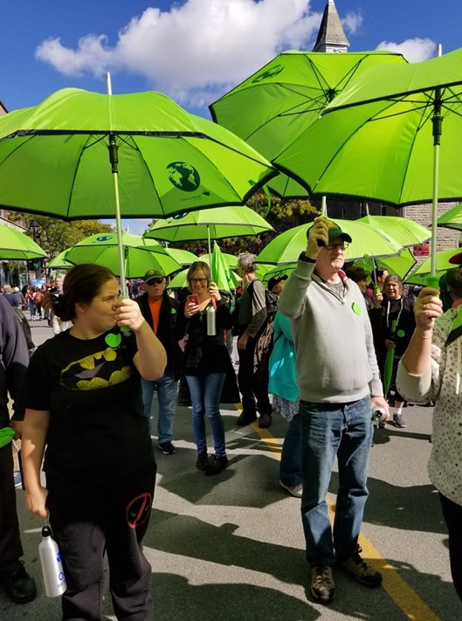
Voilà pourquoi toutes nos luttes pour la justice sociale doivent maintenant être analysées et portées sous l’angle de l’urgence climatique. C’est LA LUTTE qui doit chapeauter toutes les autres. On ne peut plus mener les luttes comme avant, avec les mêmes thèmes, les mêmes revendications, les mêmes stratégies…

Depuis longtemps, nous considérons que le néolibéralisme est la cause des inégalités et de la destruction des droits humains.

Mais, le néolibéralisme a aussi eu un autre effet dévastateur sur lequel nous ne nous sommes pas beaucoup penchés, et cela, malgré les appels répétés des groupes écologistes dans les 50 dernières années : les impacts de la consommation démesurée sur notre Planète !

La folie meurtrière du capitalisme allait nous mener directement vers le précipice collectif actuel… L’avidité de quelques oligarques a mené à l’épuisement des ressources naturelles, détruit la biodiversité, pollué notre environnement et finalement déstabilisé le climat.

Comme le dit si bien Aurélien Barreau : « Aujourd’hui, il est trop tard pour ce cela ne se soit pas produit. Mais il n’est peut-être pas trop tard pour faire en sorte que le pire soit évité ! ». Seul un plan d’action d’urgence climatique peut nous aider à organiser la résilience face aux crises annoncées.

Un symbole : le « parapluie » qui pourra mieux nous protéger !

On le sait, un parapluie nous protège des intempéries ! Il permet d’avancer malgré le mauvais temps.

La TROVEPM utilise le Parapluie vert comme symbole pour dire qu’un Plan d’urgence climatique est le meilleur moyen de se protéger face aux impacts de la crise climatique et pour démontrer que c’est sous cette protection que nos luttes doivent maintenant être abordées !

De plus, le parapluie vert nous donne un point de repère lors des manifs et pour se solidariser !

UNE CAMPAGNE DE MOBILISATION NATIONALE

Le 23 septembre prochain sera la première action de notre campagne 2022-2023 !

Partout au Québec des actions s’organisent et des outils sont disponibles: (voir la campagne nationale en détail)

Trois moments forts de la campagne :
- Automne 2022: le 23 septembre 2022 on amorce la lutte- Journée d’actions
- Hiver 2023, semaine du 20 février – Semaine d’action / grève / fermeture /interruption de services régionale à l’occasion de la journée mondiale de la justice sociale.
- Printemps 2023, 22 avril, Jour de la Terre – Grande manifestation nationale

Le 23 septembre deux revendications majeures seront portées :

- Bannir les énergies fossiles d’ici 2030, autant en terme de production, de transformation, d’exportation que d’importation ;

- Taxer massivement la richesse et réinvestir massivement dans les services publics et les programmes sociaux, afin d’assurer des conditions de vie décentes pour toutes et tous.

La Montérégie se joint à la mobilisation de Montréal :

Le 23 septembre, nous invitons les groupes de la Montérégie à joindre la mobilisation qui se tiendra à Montréal dont le point de départ sera le Monument George Étienne Cartier à 13h.

Un contingent de la Montérégie se rencontrera à 12h30 au Parc Jeanne-Mance, près des terrains de soccer rue du Parc.

Un départ en autobus de la TROVEPM est prévu et les places sont limitées. Si vous désirez avoir des places, aviseznous rapidement : joseeharnois@bell.net

Grève/fermeture/interruption de services : on se mobilise !

Dans le contexte de la mobilisation du 23 septembre et des autres actions de notre campagne, vous pouvez prendre une position politique à savoir que votre groupe sera en « grève/fermeture/interruption de services » lors de ces journées d’action. Vous pouvez utiliser le terme qui vous convient, l’important étant de discuter avec vos membres de l’importance de suspendre vos activités habituelles pour permettre de passer à l’action collective cette journée-là ! Ainsi vous pourrez organiser ou vous joindre une action de mobilisation locale/régionale /nationale, organiser une activité d’ÉPA sur le sujet ou encore rencontrer vos élu.es pour les interpeller sur l’Urgence climatique.

Faites-nous savoir si vous avez un mandat

de grève/fermeture/interruption de services pour le 23 septembre !

GIEC : Groupe d’experts intergouvernemental sur l’évolution du climat - l’ONU
Voir : Last Call climatique https://www.groupmobilisation.com/_files/ugd/bf4f35_3a968af26a6c42e6856a1efd10f42908.pdf

